Název školy: Základní škola Pardubice – Spořilov
Autor: Mgr. Alena Vavříčková
Název: VY_22_INOVACE_ANGLICKÝ JAZYK3_15. PREZENTACE A FIXACE GRAMATICKÉHO JEVU PŘACÍ VĚTY
Téma: PREZENTACE A FIXACE GRAMATICKÉHO JEVU PŘACÍ VĚTY
Číslo projektu: CZ.1.07/1.4.00/21.2349

Anotace
Prezentace a fixace gramatického jevu přací věty – tento materiál seznámí žáky 9. ročníků s tvorbou a užitím tohoto jevu v anglickém jazyce. Součástí jsou úlohy na procvičení.

Obsah
Anotace 1
Obsah…………………………………………………………………………….……………………………………………………………….....2
Přací věty ……..…………………….……………………………………….…………..…..……..………………………….……………..…3
Úlohy na procvičení …….…………………………………………………......................…………………………….…..………3-4
Klíč k řešení úlohy………………………………………………………………………..………………………………….………..….……5
Použité zdroje………..…………………………………………………..………………………………………………………………………6

WISH CLAUSES – přací věty
- ve větě přací, která je uváděna „I wish“, si přejeme uskutečnění něčeho

- pro přání pro přítomnost má vazbu:
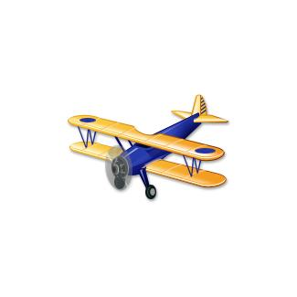
I wish + sloveso v minulém čase:
I wish I had a plane.
I wish I knew how to do it.
I wish I didn´t have to go there.
I wish he could help us. Obr.1
I wish I were healthy.
- v 1. a 3. Osobě slovesa „to be“ je tvar were, především v hovorovém jazyce
I wish I were the president.
I wish he were at home.

WRITE 5 SENTENCES ABOUT YOU: I wish I………
………………………………………………………………………………………………………………………………………………………………………………………………………………………………………………………………………………………………………………………………………………………………………………………………………………………………………………………………………………………………………………………………………………………………..

MAKE SENTENCES
- I / have good grades at school
- we / live in a big nice house
- I / be an adult
- the weather / be better
- it / be tomorrow
- we / not have to study so much
- I / be you
- my parents / buy me a new mobile phone

Klíč k řešení úlohy
- I wish I had good grades at school.
- I wish we lived in a big nice house.
- I wish I were an adult.
- I wish the weather were better.
- I wish it were tomorrow.
- I wish we didn´t have to study so much.
- I wish I were you.
- I wish my parents bought me a new mobile phone.

Použité zdroje
Obr.1
Obrázky – kliparty galerie MS Office 2010

